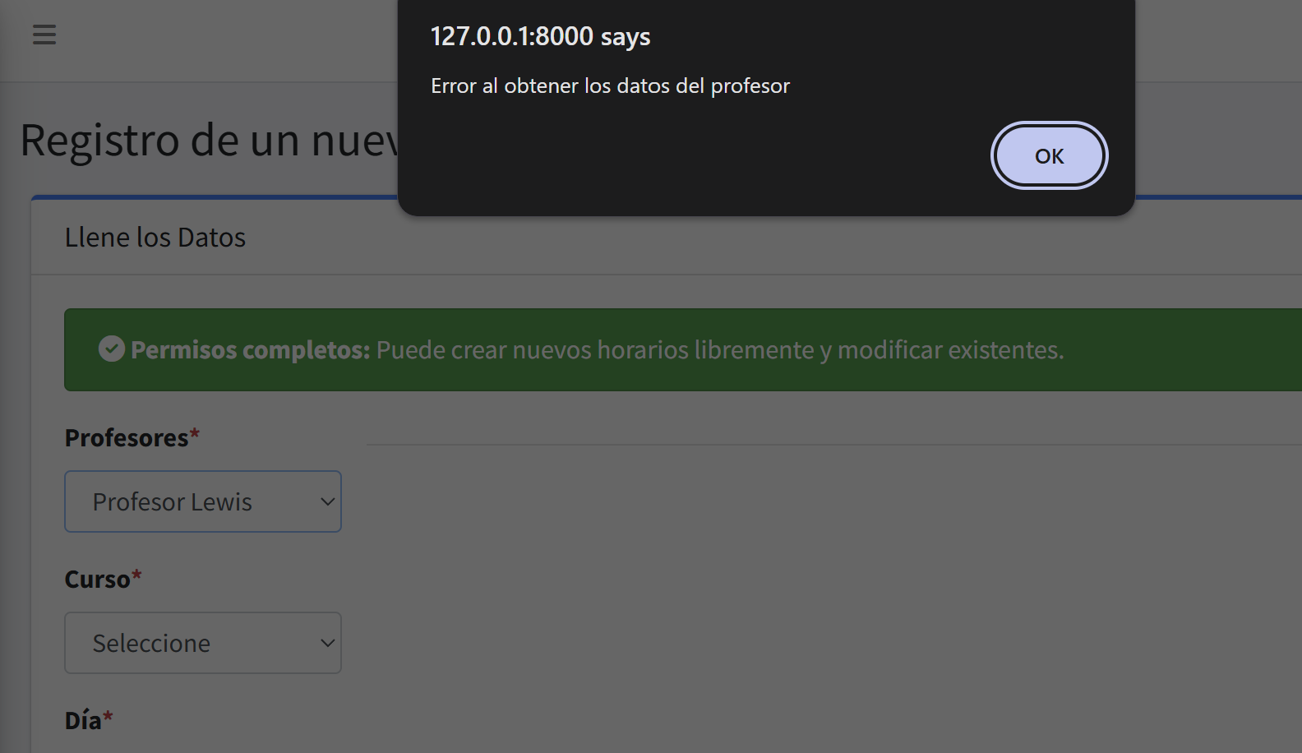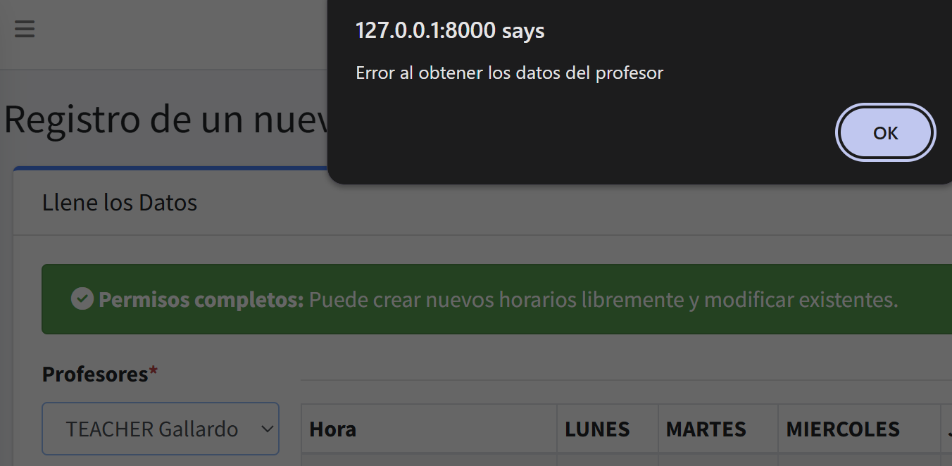http://127.0.0.1:8000/admin/horarios/createse quita el rol professor al usuario creado anteriormente como profesor, estudiante y sigue saliendo disponible para crear horarios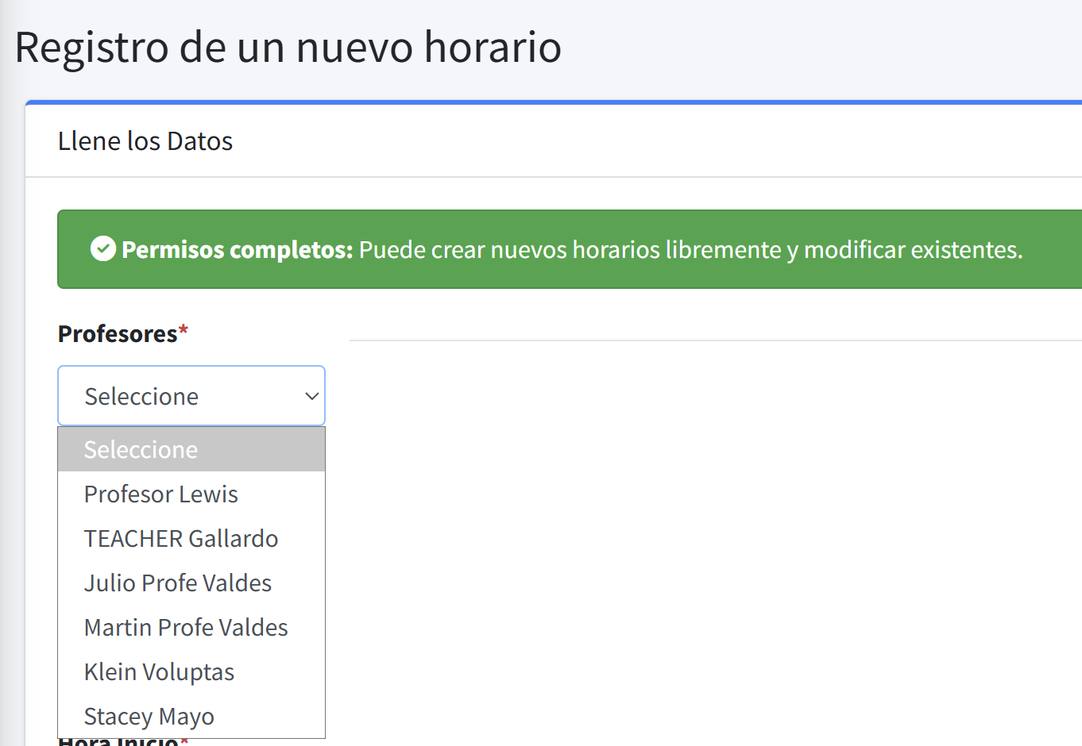
si un estudiante no tiene curso no se le debe desplegar el siguiente menu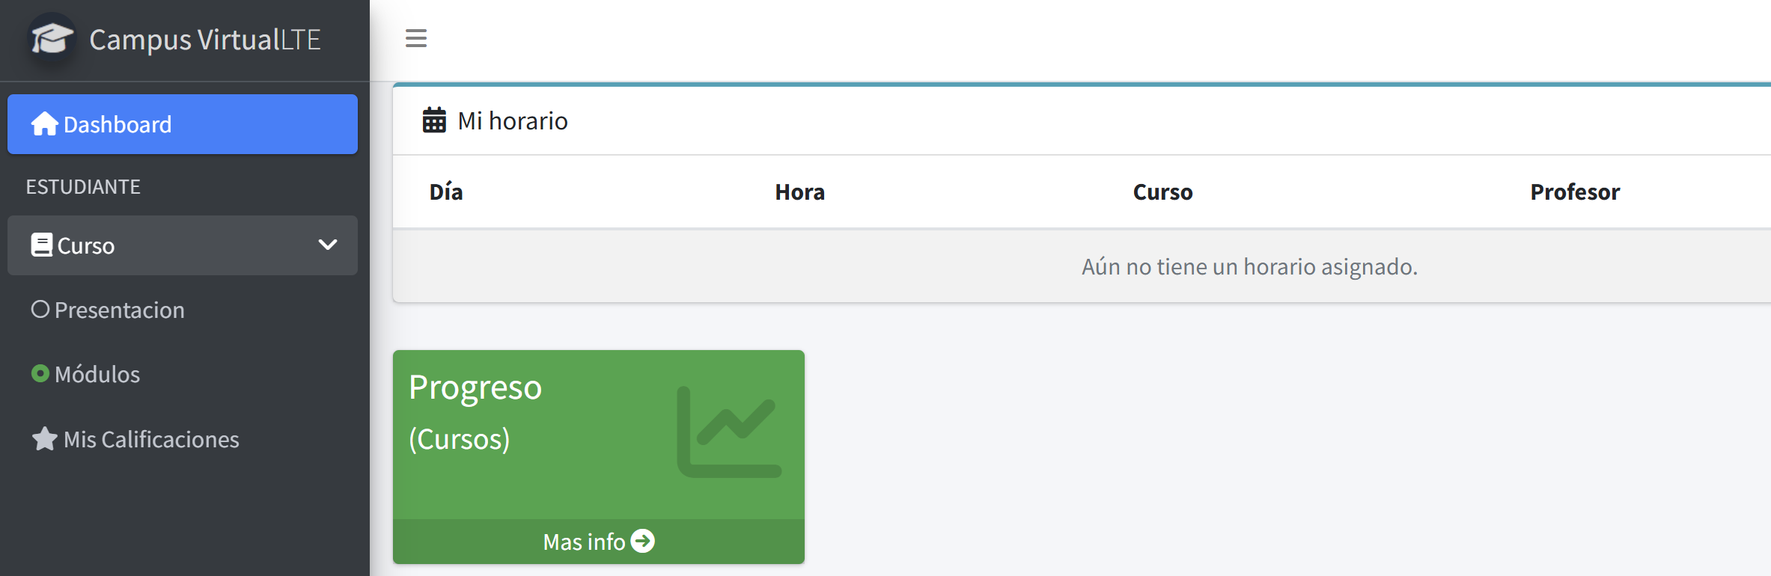
si no hay notificaciones no debería aparecer leer todas, las notificaciones tienen un periodo de visibilidad despues se borran